プレスリリース

ドイツの印刷会社、Arwed Löseke社が
より環境に優しいビジネスソリューションとして製版工程を内製化
5世代にわたる家族経営企業が、製版時間の短縮とCO₂排出量の削減を求め、
水現像フレキソ印刷樹脂版テクノロジーに投資
2022年8月24日東京（日本）及びブリュッセル（ベルギー）発：フレキソ印刷用感光性樹脂版のパイオニアであるAsahi Photoproductsは、本日、ドイツの印刷会社であるArwed Löseke 社が旭化成のAWP™-DEW水現像フレキソ印刷樹脂版とUVインクの組み合わせでの印刷方式を開始し、Bobst M6 LEDハイブリッドフレキソ印刷機を使った自社の印刷オペレーションをアップグレードしたことを発表しました。Arwed Löseke社は、5世代にわたる家族経営企業であり、10色輪転グラビア印刷機や10色CIフレキソ印刷機をはじめ、何台もの印刷機を所有しています。同社は1883年にヒルデスハイムで設立され、現在の経営者は代表取締役兼会社オーナーのAriane Löseke氏です。
Arwed Löseke社は、フレキソ印刷樹脂版の製版工程の内製化に向け、新型のBobst M6インライン印刷機に加え、旭化成のAWP™ 4835P水現像フレキソ印刷樹脂版洗浄機およびESKO CDI XPSプレートイメージングシステムも導入しました。
代表取締役のLöseke氏は導入背景について、次のように述べております。「当社は、印刷事業の基盤を固め、将来を見据えた事業の展開に向けて投資しています。現在、ホイルから紙袋、軟包装、粘着ラベル、紙袋などといった、幅広い製品を取り扱っており、こうした製品の多様さは、当社の明らかな強みです。この強みによって、業界の専門知識を組み合わせ、お客様のビジネスニーズに柔軟に対処することができています。例えば、旭化成のAWP™ 水現像フレキソ印刷樹脂版を採用することで、粘着ラベルという新たな印刷用途に対応することができるようになりました。その際、その新しい印刷用途に対応する為、業界の専門家であるAnke Hoefer氏をセールスチームに迎え入れました。Anke氏は、粘着ラベルやその他の軟包装の分野において専門知識を提供し、当社が最も重視している「顧客満足度」を高めることを可能にしております。」
旭化成AWP™ 水現像フレキソ印刷樹脂版の導入の効果
印刷職業学士（CCI）を取得し、技術管理部門の責任者を務めているSebastian Spitzer氏は、旭化成のAWP™ 水現像フレキソ印刷樹脂版について、「旭化成のAWP™-DEWを選んだ主な理由は、印刷品質の向上です。AWP™-DEWは、インキトラブルを最小限に抑えるよう特別に開発された樹脂版です。」と評価しています。
続いて、Löseke氏は、AWP™ 水現像フレキソ印刷樹脂版のメリットについて、次のように述べております。「色域を拡張した新型7色LEDハイブリッドフレキソ印刷機にAWP™水現像フレキソ印刷樹脂版とFixed Colour Palette機能を導入することで、版の交換回数を削減できるだけではなく、印刷機用のスポットカラーインキの使用量が削減できました。スポットカラーを幅広い色域に置き換える作業において、積極的に当社をサポートしてくれるパートナーが旭化成にいたことは、非常に幸運です。さらに、旭化成はフレキソ印刷業界の最大手であるESKO社とも提携し、共同開発を行っています。新しい技術の経験を深めるにつれ、一部の作業を輪転グラビア印刷などの印刷技術から、より環境に優しいフレキソ印刷へと移転できることを期待しています。」
また、Arwed Löseke社は、製版工程の内製化により、納期と樹脂版の品質をより正確にコントロールできるようになりました。「印刷中に樹脂版を交換する必要がある場合でも、新しい刷版ができるまで1時間もかからず、外部委託して溶剤版を作成するよりもはるかに効率的です。こうしたバリュープロポジションのすべてをお客様に提供することで、お客様の利益への貢献も出来ていると高く評価いただいております。」とSebastian Spitzer氏は語っています。
Löseke氏は最後にこのようなことを述べています。「会社のオーナーとして、今回の投資の最大の目的は、サステナビリティの追求です。溶剤版の場合、VOCを取り扱うための抽出システムが必要になるため、設置面積が余分に必要になりますが、システムの移動には多額のコストがかかり、実質上不可能です。今回のAWP™水現像フレキソ印刷樹脂版を導入することで、そのコストを削減できました。」
「Arwed Löseke社を旭化成のお客様として迎え入れることができ、大変嬉しく思います。」そう語ったのは、Asahi Photoproducts社DACH地域セールス担当者のMartin Schreil氏です。「サステナビリティを主な原動力と考え、将来を見据えた事業を目指している先見性のある企業との取り組みができることには、格別の喜びがあります。私たちのパートナーシップは、そうしたサステナビリティ企業へと舵を切るにふさわしい門出となるでしょう。末永い関係を期待しています。」
環境に優しいAsahi Photoproducts社のフレキソ印刷版ソリューションの詳細については、www.asahi-photoproducts.comをご参照ください。
--終わり--

Asahi Photoproductsについて
Asahi Photoproductsは1973年に設立された旭化成株式会社の子会社です。フレキソ印刷用感光性樹脂版の開発ではトップクラスの先進企業に数えられています。高品質なフレキソ印刷技術を開発し、イノベーションを継続すると共に環境に配慮した印刷を推進することを目標に掲げています。
でAsahi Photoproductsをフォローしてください。
詳細情報についてはwww.asahi-photoproducts.comをご覧ください。または、次までお問い合わせください。
Monika Dürr  duomedia  monika.d@duomedia.com  +49(0)6104 944895 | Dr. Dieter Niederstadt  Asahi Photoproducts Europe n.v./s.a.  dieter.niederstadt@asahi-photoproducts.com  +49(0)2301 946743


画像とキャプション：
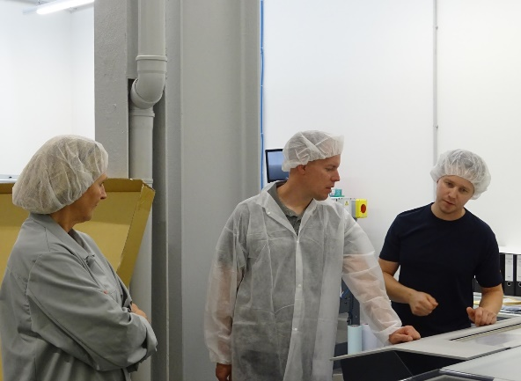
キャプション： Wigo Chemie GmbH社のTimo Kreuteler氏、Arwed Löseke社のAnke Hoefer氏、技術管理部門のSebastian Spitzer氏

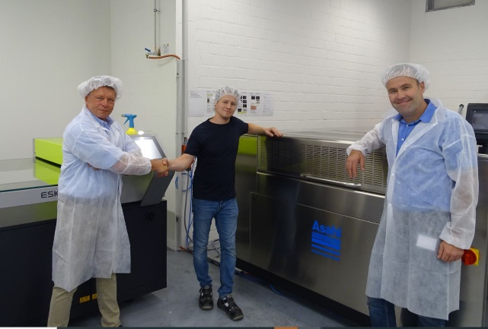
キャプション：Arwed Löseke社技術管理部門のSebastian Spitzer氏（中央）、旭化成のUlrich Schulze氏およびMartin Schreil氏

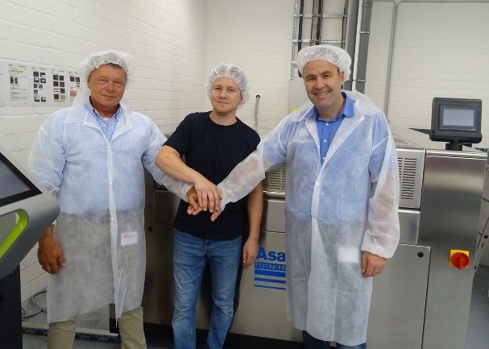
キャプション：Arwed Löseke社が旭化成AWP™ 水現像フレキソ印刷樹脂版テクノロジーに移行したことで、Arwed Löseke社と旭化成の最高チームワークが誕生しました

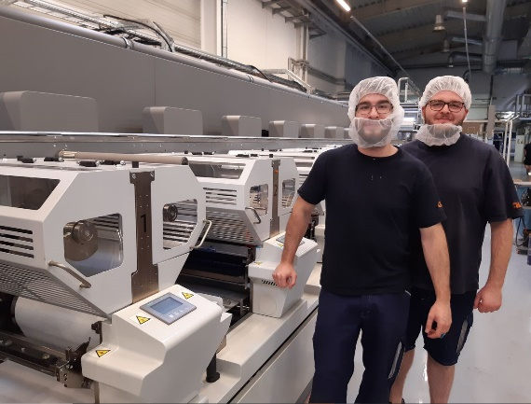
キャプション：旭化成のAWP™ 水現像フレキソ印刷樹脂版は、Arwed Löseke社のBobst MC LEDハイブリッドフレキソ印刷機との相性が抜群であると語る印刷機オペレーターのHeinrich氏とCaygece氏

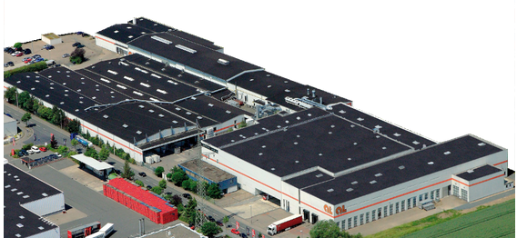
キャプション：Arwed Löseke社の印刷および印刷加工工場の空中写真

